A magyarság története 1301–1490

Hogyan használd ezt a feladatlapot?

- A feladatlapot elektronikus formában és nyomtatva is használhatod.
- Ha nyomtatva kapod meg, a QR-kódok segítségével érheted el a telefonon is megvalósítható digitális tevékenységeket.
- Ha egy tablet vagy laptop segítségével nyitod meg a feladatlapot, szükséged lesz egy Google fiókra.
- Amennyiben még nem használtad a Google Dokumentumokat (Docs), itt találsz egy kihívást, amelynek a megoldása során megismered majd a felületet.
- Ha még új a számodra a Google Diák (Slides), nézd meg ezt a videót a használatáról.
- A Google Drawings használatáról itt van egy útmutató.
- Számos képernyőfelvevő alkalmazás elérhető, itt egy tutorial az egyikhez.

Magyarország az Anjouk korában I. 2
Magyarország az Anjouk korában II. 5
Gazdaság és társadalom a 14–15. században 7
A török félhold árnyékában 11
Hunyadi János élete 14
Hunyadi Mátyás 15

Magyarország az Anjouk korában I.
44.fejezet

Ráhangolódás
Kérlek, hogy osztálytársaiddal nézd meg ezt a videót az Anjou uralkodóinkról.

Rendteremtés
Olvasd el az alábbi vázlatot arról, hogy milyen körülmények között szerezte meg I. Károly a hatalmat!

- Az Árpád-ház kihalása (1301) után a trónért folytatott küzdelemből a nápolyi Anjou-dinasztia tagja, I. Károly (1308–1342) került ki győztesen, akit a pápa, a köznemesség és a városi polgárság támogatott.
- A 13. század végére a királyi hatalom névlegessé vált, és a hatalmas birtokokkal rendelkező tartományurak uralták az ország nagy részét (például Csák Máté, Aba Amadé, Kán László, Kőszegiek), akik kisajátították az uralkodói jogköröket (bíráskodás, adóztatás, magánhadsereg).
- I. Károly a tartományurak hatalmát másfél évtizedes szívós küzdelemben törte meg. Csák Máté halálával (1321) helyreállt az ország egysége és a központi hatalom.
- Károly megbízható támogatóiból alakult ki az új bárói réteg. Azért, hogy megelőzze a bárók újbóli megerősödését, Károly nem adományozott hatalmas örökbirtokokat, hanem egy-egy méltóság viselője (nádor, vajda, bán stb.) a cím és a feladatok mellé kapott szolgálati (honor) birtokot. Ez a birtok visszavonható volt és nem öröklődött.

Feladat: Az információk alapján készíts egy rövid érvelést arról, hogy a tartományurakkal való konfliktus hogyan vezetett a honor-rendszer kialakulásához! A lenti táblázatban találsz hasznos kifejezéseket.

tehát | mindent összevetve | figyelembe véve, hogy | azáltal, hogy

Érvelés:

Gazdasági reformok
A tankönyvi lecke vonatkozó részének elolvasása után írd le az alábbi fogalmak meghatározását, majd írd be a megfelelő fogalmat a hiányzó helyre a lenti ábrában! Ha laptopon dolgozol, kattints ide és miután kitöltötted az ábrát, mentsd el képként, és illeszd be a lenti kép helyére!
Harmincadvám

Nemesfém-monopólium

Kapuadó

Az urbura reformja

Értékálló arany- és ezüstpénz

A kamara haszna eltörlése

Új kereskedelmi útvonal

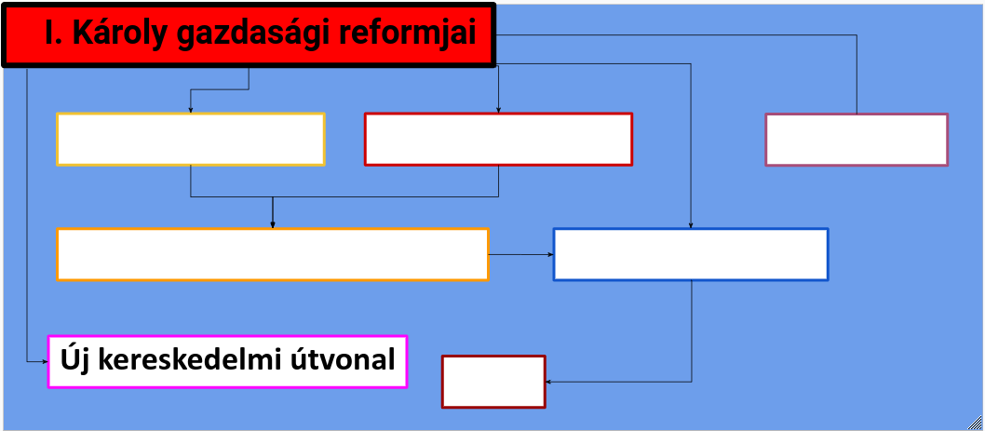

Olvasd el az alábbi forrásokat, és nevezd meg, hogy melyik intézkedés kapcsolható hozzájuk!
„Tudjátok meg, hogy országunk főpapjai, bárói és nemesei egymás között beható és egyértelmű megbeszélést folytatván elénk járulva alázatosan azt kérték tőlünk, hogy mivel kamaránk silány pénze országunk lakosságát igen sújtja, országunk egykori jólétének helyreállítására s a közérdek javára marandó értékű és egész országunkban mindenütt forgó új, jó pénzt veressünk.”
Intézkedés:
“[...] elrendeltük és parancsoljuk, hogy minden megyében, minden egyes kapu után, amelyen szénával vagy gabonával megrakott szekér képes befordulni vagy azon át kijönni, lakjék bár ugyanazon kapu mögött, illetve kapuval rendelkező telken három vagy négy, vagy ennél több ember [...] kivévén a mi királyi és királynéi szolgáinkat [...] kivévén továbbá az egyházakat, városokat vagy másokat, akik nyilvánvaló kiváltságot, szabadságot élveznek, a kirovás megtörténte után 15 napon belül 18 dénárt a kamarák ispánjának a kezéhez kell szolgáltatni és fizetni.”
Intézkedés:
“[…] a királyságunkon áthaladó kereskedőknek egyetemlegesen és egyenként üdvözletünket kedvezésünkkel [küldjük]. Ezen levelünk tartalmával kijelentjük nektek, hogy királyságunk egészén átmenve javaitokkal és áruitokkal a […] kötelező vámot megfizetvén a várunknál, amelyet a Száva kikötőjében építettünk, szabadon és biztonságosan közlekedjetek.”
Intézkedés:

Károly bányareformja
A feladatod az, hogy a múlt órán megismert információk felhasználásával mutasd be Károly bányareformját. A munkád során fogalmazz meg okokat, következményeket, használd fel a forrásban található információkat is. Ha laptopon dolgozol, kattints ide!

Magyarország az Anjouk korában II.
44.fejezet

- Lajos külpolitikája
A tankönyvi lecke vonatkozó részének, illetve az atlasz felhasználásával egészítsd ki a lenti térképet megjelenítve Magyarország és az érintett országok kapcsolatait! Használj színes és jól látható nyilakat és feliratokat! Ha laptopon dolgozol, kattints ide és miután elmentetted a kész térképet képfájlként, illeszd be a lenti térkép helyett!
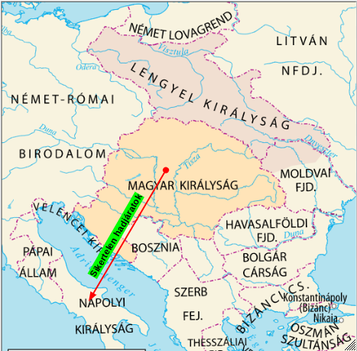
A térkép forrása a tankönyvi lecke

Nagy Lajos törvényei
Olvasd el az alábbi vázlatot!
Lajosnak nagy szüksége volt a köznemesekre a gyakori háborúi miatt, hiszen főleg ők alkották hadseregét. Az uralkodó ezért döntött úgy 1351-ben, hogy a nagybirtokosokkal szemben megerősíti a köznemesség anyagi és jogi helyzetét.
- megújította az Aranybullát, a nemesek szabad végrendelkezési jogát viszont eltörölték, hogy mindenképpen a családon belül tartsák a birtokokat, így garantálva az anyagi biztonságot a katonáskodó nemesség számára --> ősiség törvénye: a birtok csak nemzetségen belül öröklődött (elidegeníthetetlen lett). A család kihalása esetén a birtok visszaszállt a királyra (háramlási jog).
- A nemesek számára garantált volt a teljes adómentesség és a nemesi jogegyenlőség elve. Ennek eredményeképp a nagy- és kisbirtokosok ugyanazokat a jogokat, kiváltságokat élvezték.
- A kilenced (egységes földesúri adó) beszedési kötelezettsége gátat szabott annak, hogy a bárók a köznemesi birtokokról a jobbágyokat adókedvezményekkel a saját földjükre csábítsák.
- A jobbágyság egységesen a földesura bíráskodása alá került --> úriszék.
Készíts egy rövid összegzést az 1351-es törvény keletkezéséről és céljairól az ebben a dokumentumban található források felhasználásával. Az összegzést elkészítheted írásban vagy szóban is. Ha az utóbbit választod, rögzítsd az összegzést a telefonoddal, töltsd fel Youtube-ra (nem listázott mód) és másold be ide a linket. Ha inkább írásban dolgozol, a fenti dokumentumban készítheted el az összegzést, majd a saját verziód hivatkozását illeszd be ide.

Rendszerezés
Miután ezzel a Kahoot kvízzel leellenőrizted a tudásod, itt az idő, hogy megválaszold a kérdéseket ebben a dolgozatban.

Gazdaság és társadalom a 14–15. században
45. és 46. fejezet

Feladatleírás
A történelem nemcsak a királyok és háborúk története, hanem a gazdaság és társadalom változása is egyben. A mai órán az a feladatod, hogy a csoporttársaiddal készítsetek egy-egy infografikát az egyes témákról, amelyen az alábbi vázlatban található adatokat és információkat fogjátok megjeleníteni! Legálisan felhasználható piktogramokat itt találsz. Egy elkezdett jobbágyság infografikát itt találsz. Ha szeretnéd folytatni → File / Mentés másként

Társadalom
A jobbágyság
- A késő középkorban szabad, költözési joggal rendelkező réteggé vált a jobbágyság.
- Az örökíthető jobbágytelek (házhely és szántóföld) mellett a közös használatú földterület (rét, legelő, erdő) is a rendelkezésükre állt .
- A jobbágyi szolgáltatások (robot, ajándékok) mellett az adókat (kilenced, tized, kapuadó, rendkívüli hadiadó) egyre gyakrabban pénzben szedték be.
- A társadalom több mint 90%-át kitevő jobbágyság politikai jogokkal nem rendelkezett.
- Megindult a vagyoni differenciálódás a jobbágyság soraiban, hiszen a vásárokhoz közel lakó földművesek könnyebben tehettek szert haszonra a terményeik eladásával, mint a távolabb élők.
- A népesség természetes növekedése a telkek aprózódásához vezetett, és a kialakuló fél- vagy negyedteleknyi állományok mellett már kezdetét vette a zselléresedés folyamata. A zsellérek olyan jobbágyok voltak, akik 1/8 telekkel rendelkeztek, vagy már nem jutott számukra szántóföld.
Polgárság
- A legfejlettebb várostípus a nyugati mintára kialakult szabad királyi városok csoportja volt. Lakói egy összegben adóztak a királynak, önkormányzattal rendelkeztek és vásártartási joggal).
- Hasonló kiváltságokkal rendelkeztek a felvidéki és erdélyi bányavárosok (például Selmecbánya, Besztercebánya stb.), illetve az erdélyi szász városok is (például Brassó, Nagyszeben).
- A városokban megjelentek a kézműves céhek (az 1370-es évektől), a nyugatihoz hasonló szigorú szabályzatokkal.
- A 14–15. században megnövekvő belső kereskedelem a mezővárosok, azaz a kőfallal körül nem vett mezőgazdasági települések létrejöttének is kedvezett.
- A mezőváros a földesurának tartozott évi egyösszegű adóval, lakói jobbágyok voltak, akik földesúri joghatóság alatt éltek.
- A falvaknál több, de a szabad királyi városoknál kevesebb joggal rendelkező mezővárosok gyorsan elterjedtek az országban, a 15. század közepére számuk már elérte a háromszázat.
- A városok növekvő jelentőségére utal, hogy 1405-től követeik részt vehettek az országgyűléseken.
- A korszakban a számos szabad királyi városban letelepedhettek a főként német területek felől érkező zsidók is, akik saját városrészeikben, a gettókban éltek, fontos szerepet játszva a kereskedelemben és pénzgazdálkodásban. Királyi védelem alatt álltak és az uralkodónak fizettek adót. A létszámuk 20 ezer körül lehetett.
Nemesség
- A főnemesi családok (bárók) hatalma a 15. század első felére jelentősen megnőtt az örökíthető királyi birtokadományok eredményeképpen.
- A saját birtokaik mellett a szolgálati honor-birtokok és várak is növelték befolyásukat és vagyonukat.
- A köznemesség a bárók mellett továbbra is kevésbé tudott érvényesülni, de az 1351-es törvények által garantált nemesi jogegyenlőség elve elősegítette a köznemesi öntudat kialakulását.
- Szerepük elsősorban a nemesi vármegyékben volt jelentős. A nemesi vármegye főbb tisztviselőit (alispán, szolgabírák) a nemesség soraiból választották, feladatkörük kiterjedt a bíráskodásra és az adóbeszedésre is.
- A 15. század közepétől a köznemesség kivívta a jogot a rendi országgyűlésen való részvételre. A Pest melletti Rákos mezején tartott országgyűléseken (diéta) kezdetben a nemesek nagy létszámban jelentek meg. Az idők során azonban kialakult az a gyakorlat, hogy a rendi gyűlésre a megyék követeket küldtek.

A földbirtok-viszonyok változása a 14–15. században
 | 1340 | 1440
Királyi birtok | 20% | 5%
Bárói és egyházi nagybirtok | 40% | 65%
Köznemesi birtok | 40% | 30%

A társadalom rétegződése a 15. században
Társadalmi csoport | Létszám (fő)
Birtokos nemesség | 50 000
Egytelkes nemesség | 100 000
Városlakók | 100 000
Telkes jobbágyok | 2 350 000
Zsellérek | 1 000 000

Városok a 15. századi Magyar Királyságban (Az eredeti képért kattints ide!)
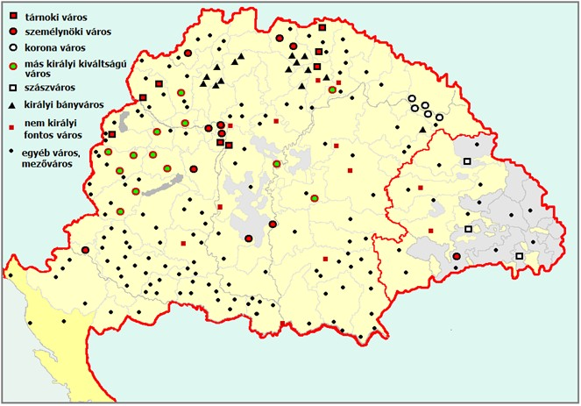
Forrás: https://slideplayer.hu/slide/2622666/ 27. dia

Erdély a középkorban
- A történelmi Erdélyt a 12. század végétől az erdélyi vajda irányította, aki a királyi hatalmat képviselte (bíráskodás, katonai feladatok stb.).
- Erdély gazdag só- és ezüstbányái a 14–15. században tekintélyes jövedelmet hoztak a királynak.
- A kora Árpád-korban Erdély még gyéren lakott országrész volt (magyarok és szlávok), benépesítése a 12. század végén kezdődött (szászok, székelyek, románok).
- A szász hospesek elsősorban városias településeken éltek (szász városok) és kereskedelemmel, iparral foglalkoztak.
- A székelyek kötelező katonai szolgálatukért cserébe adómentességben részesültek.
- A szász és székely népesség saját maga választhatta meg a bíráit és elöljáróit, területi egységeiket széknek nevezték.
- A pásztorkodó, ortodox vallású románok bevándorlása a 13. századtól indult meg.
- A szász és székely székekkel szemben az erdélyi magyar és román népesség a nemesi vármegyék fennhatósága alatt élt.
- 1437-ben kitört Erdélyben a Budai Nagy Antal-féle parasztfelkelés, amelyben magyar és román jobbágyok vettek részt. A felkelés leverése után a magyar nemesek, szász városok és a székely székek megkötötték a kápolnai uniót, amely a kiváltságokkal rendelkező erdélyi társadalmi csoportok szövetsége volt a külső és belső veszélyek elhárítása érdekében.

A török félhold árnyékában
47. fejezet

A török elleni védelem kiépítése
- Luxemburgi Zsigmond (1387–1437) hosszú uralkodása során a magyar királyi cím mellé megszerezte a cseh királyi és a német-római császári címet is. Figyelmét főleg az európai országok és a Német-római Birodalom belső problémái kötötték le, de emellett az 1390-es évektől Magyarországot érő oszmán fenyegetést sem hanyagolta el.
- 1396-ban az utolsó európai keresztes hadjárat megszervezésével kísérletet tett a törökök kiűzésére, de az elavult lovagi harcmodor miatt vereséget szenvedett Nikápolynál.
- Zsigmond ekkor egy balkáni ütközőzóna kialakítására törekedett, de ez nem hozott tartós eredményt, így megkezdődött a déli végvárvonal kiépítése. Az Adriai-tengertől Erdélyig húzódó védelmi vonal tucatnyi várból állt, amelyek elsősorban a nagyobb haderő támadását kívánták megállítani.
- Zsigmond emellett katonai reformokra is kísérletet tett a telekkatonaság bevezetésével (1397). Arra kötelezte a birtokosokat, hogy meghatározott számú jobbágytelek után egy lovas íjászt szereljenek fel. Az intézkedés azonban a nemesek ellenállása miatt nem váltotta be a hozzá fűzött reményeket.

Hunyadi János
- Zsigmond halála után trónviszályok és a bárói ligák (szövetségek) konfliktusai gyengítették Magyarországot. Ebben a zűrzavaros időszakban emelkedett fel a magyar történelem egyik legkiválóbb egyénisége, Hunyadi János
- A Hunyadi-család Havasalföldről származott, Zsigmondtól kapták az erdélyi Hunyadvár-birtokot. Hunyadi János a király udvari vitézeként megfordult Csehországban és Itáliában, ahol megismerte a kor hadművészeti újításait.
- Zsigmond halála után szerezte meg a Tiszától keletre fekvő országrész irányítását (erdélyi vajda, temesi ispán és nándorfehérvári főkapitány lett).
- Hunyadi János első nagyobb katonai sikereit az Erdélybe betörő török csapatok felett aratta, majd ellentámadásba lendülve győztes csatát vívott Havasalföldön (1442).
- A hosszú hadjárat (1443–44) során seregével a bolgár területek felé (Drinápoly) előretörve többször szétszórta a török csapatokat, végül a téli időjárás miatt kellett visszafordulnia.
- 1444 őszén a magyar sereg Hunyadi és I. Ulászló vezetésével megint betört az Oszmán Birodalomba, de a létszámát tekintve a törökökénél jóval kisebb magyar hadsereg súlyos vereséget szenvedett a várnai csatában. Az ütközetben meghalt I. Ulászló, és Hunyadi János is csak nagy nehezen tudott visszatérni Magyarországra.
- Mivel az új uralkodó még gyermek volt, az országot Hunyadi János irányította kormányzóként. A kormányzó az ország legnagyobb földbirtokosa lett (mintegy 4 millió hold földterület, 28 vár, 57 mezőváros és kb. 1000 falu felett rendelkezett).
- Hunyadi János kormányzóként még egy török elleni hadjárattal próbálkozott, de vereséget szenvedett (második rigómezei csata, 1448).

A nándorfehérvári diadal
- Miután a török 1453-ban elfoglalta Bizáncot, nagyszabású hadjáratot indított Magyarország ellen.
- A szultáni haderő (II. Mohamed) 1456-ban mintegy 100 ezer fővel Nándorfehérvárt kezdte ostromolni. A várat Magyarország kulcsának tekintették, elfoglalásával szabaddá váltak volna a vízi utak (Duna, Száva), amelyek egy előrenyomuló sereg utánpótlásának biztosításához szükségesek.
- A várat néhány ezer fős erővel Szilágyi Mihály (Hunyadi sógora) védte.
- Nándorfehérvár felmentésére az itáliai Kapisztrán János ferences szerzetes keresztes haderőt toborzott. Seregéhez elsősorban jobbágyok csatlakoztak (25–30 ezer fő).
- Hunyadi harcedzett csapataival (10 ezer fő) a folyón lévő török ostromzárat legyőzve bejutott a várba.
- A rommá lőtt vár elleni általános török roham visszaverését már ő irányította, az egész napos küzdelemben a védők önfeláldozóan harcoltak.
- Másnap Kapisztrán keresztesei a Száván átkelve rátámadtak az oszmán-török seregre. A kibontakozó harccal egy időben Hunyadi a várból kitörve ellentámadásba lendült, és elfoglalta az ostromlók ágyúsorát.
- A szultáni hadsereg vereséget szenvedett, és elmenekült Nándorfehérvár alól.
- Azonban a győztesek soraiban rövidesen kitört a pestis, és a járványnak sokan estek áldozatul, köztük Hunyadi János és Kapisztrán János is.
- Hunyadi János halála után a vele ellenséges bárók elérték, hogy idősebb fiát, Lászlót a király kivégeztesse és fiatalabb fiát, Mátyást fogolyként Prágába küldje.
- A Hunyadi-párt élére ekkor Szilágyi Mihály állt, de az összecsapás elmaradt, mert váratlanul meghalt a fiatal uralkodó, V. László.

Hunyadi János élete
projektmunka

Csoportmunka
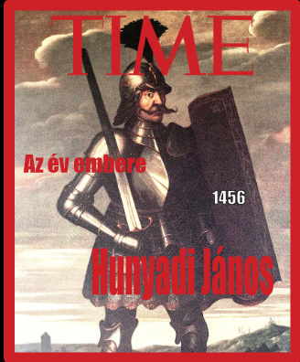
A társaiddal a világ egyik leghíresebb magazinja, a TIME különkiadását fogjátok elkészíteni az 1456. év emberének választott Hunyadi Jánosról. Itt találjátok a munkátokhoz szükséges sablont. A borítókép már elő van készítve. A sablon többi oldalát írjátok át és tegyetek bele Hunyadi Jánoshoz kapcsolódó képeket, videókat, térképeket. A cél az, hogy mutassátok be kalandos életét. Fontos, hogy a legutolsó dia alján a tüntessétek fel a felhasznált weboldalak, képek, stb. forrását. A már ott található két hivatkozást ne távolítsátok el!

Hunyadi Mátyás
48. fejezet

Ráhangolódás
Mátyás király uralma volt a középkori magyar állam virágkora. Nagyon izgalmas időszakról van szó, amely a mai napig hatással van a kultúránkra. Ti is biztos olvastatok már Mátyásról történeteket gyerekkorotokban. Itt az idő, hogy megismerjétek, miért volt Hunyadi Mátyás az egyik legjelentősebb uralkodónk!

Csoportmunka
Négyfős csoportban dolgozva készítsétek el a tankönyvi lecke alapján Mátyás uralmának legfontosabb jellemzőit és fordulatait bemutató prezentációt.
A munka során használjatok kulcsszavakat, ábrákat, térképeket, diagramokat, képeket!
A témák:
- Belpolitika
- Gazdaságpolitika
- Külpolitika
- Kultúra (a 49. lecke végén keresd meg a Mátyásról szóló részt, és az alapján dolgozz!)
Az elkészült bemutató linkjét illesszétek be IDE!
A prezentáció előadásának screencasting felvétele esetén a videó linkjét ide illesszétek!

